Activité 1 Définir un parallélogramme Objectif 1
- Tracer, sur une feuille blanche, deux droites parallèles.
- Tracer deux droites parallèles qui coupent les deux premières.

- Ces quatre droites délimitent un quadrilatère. Le colorier en rouge.
- Proposer une définition d’un parallélogramme.

Activité 2 Construire un parallélogramme par symétrie centrale Objectif 1
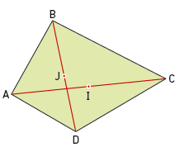
- Avec un ordinateur
- À l’aide d’un logiciel de géométrie dynamique, construire un quadrilatère quelconque ABCD.
- Construire le point I milieu du segment [AC] et le point J milieu du segment [BD].
- a. Déplacer les sommets du quadrilatère de manière à ce que les points I et J se superposent.
- Quelle semble être, dans ce cas, la nature du quadrilatère ABCD ?

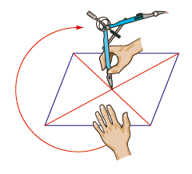
- Sur une feuille
- a. Sur le cahier, construire un quadrilatère ABCD dont les diagonales se coupent en leur milieu. Le découper.
- Quelle est la nature de ce quadrilatère ? Justifier.
- Planter la pointe du compas au point d’intersection des diagonales et faire tourner le quadrilatère d’un demi-tour exactement. Que remarque-t-on ?

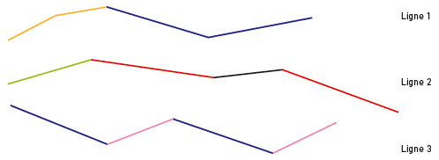
Activité 3 Obtenir un parallélogramme à partir des côtés Objectif 1
Voici trois lignes brisées. Les segments de même couleur sont de même longueur.
- En respectant les longueurs des segments, « refermer » ces lignes brisées pour obtenir un quadrilatère. Pour cela, reporter sur le cahier, à l’aide d’un compas, les longueurs des segments colorés des lignes brisées.
- Avec quelle ligne obtient-on un parallélogramme ? Quelle conjecture peut-on faire alors ?
- Construire d’autres quadrilatères vérifiant la conjecture trouvée à la question 2. Obtient-on toujours un parallélogramme ?
- Proposer une propriété relative aux côtés du parallélogramme.

Activité 4 Étudier les parallélogrammes particuliers Objectif 2
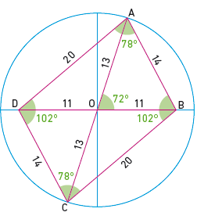
Cette activité peut être faite au tableau blanc interactif ou à l’aide d’une tablette.
- Télécharger le fichier Quadri_part.ggb sur le site www.bordas-myriade.fr.
- Déplacer un ou plusieurs points pour que ABCD soit un parallélogramme.
- Quelle(s) condition(s) les diagonales du parallélogramme ABCD doivent-elles vérifier pour qu’il soit un rectangle ? un losange ?
- Quelle(s) condition(s) les côtés du parallélogramme ABCD doivent-ils vérifier pour qu’il soit un rectangle ? un losange ?
- Quelles conditions le parallélogramme ABCD doit-il vérifier pour être un carré ?

